## Использование параметров объединения в запросах

При создании запроса в таблицу результата выводятся те данные, которые присутствуют в обеих таблицах, участвующих в создании запроса. Иногда бывают ситуации, что в таблицу результата надо вывести данные, даже если в одной из таблиц они отсутствуют.

Рассмотрим эту ситуацию на следующем примере.

Например, надо сделать анализ выполнения плана оплаты налогов по каждому предприятию и подсчитать недоплату.

Для решения задачи необходимо сравнить суммы по плану и факту по каждому предприятию. Плановые суммы рассчитываются на основании таблицы ПЛАН. Фактические выплаты можно рассчитать по таблице ПЛАТЕЖИ и СТРОКИ ПЛАТЕЖЕЙ. При сравнении плановых и фактических сумм надо учесть ситуацию, что некоторые предприятия могли вообще не производить фактической оплаты.

Для проверки описанной выше ситуации надо добавить в таблицу ПЛАН записи плана по налогам для предприятия ЮГ (ИНН – 784444444444):

|  |  |  |
| --- | --- | --- |
| **ИНН** | **КОД НАЛ** | **НАЛОГ БАЗА** |
| 784444444444 | 02 | 500000,00р. |
| 784444444444 | 03 | 800000,00р. |

В таблицы ПЛАТЕЖИ и СТРОКИ ПЛАТЕЖЕЙ данные о фактических платежах по налогам предприятием ЮГ добавлять не надо.

Решение задачи будет состоять из нескольких шагов:

**Шаг 1.** Рассчитать суммарные планы выплат для каждого предприятия. Данные группируются по полю ИНН и рассчитывается общая плановая сумма для каждого предприятия.

Вид бланка запроса:

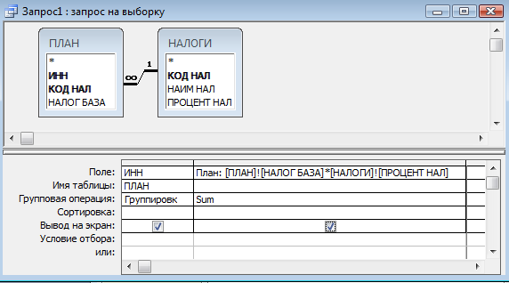

Рис. . Определение плановой суммы для каждого предприятия.

Для изменения заголовка в поле для расчета суммы перед именем поля введено название поля **План:** (после названия обязательно ставится «двоеточие»).

Результат выполнения запроса:

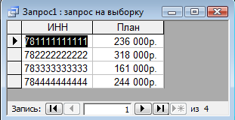

Рис. . Результат выполнения запроса, определяющего плановые суммы для предприятий.

Сохранить запрос под именем **Сумма План**.

**Шаг 2.** Рассчитать фактические суммарные выплаты предприятий. Запрос формируется на основе таблиц ПЛАТЕЖИ и СТРОКИ ПЛАТЕЖЕЙ аналогично предыдущему запросу.

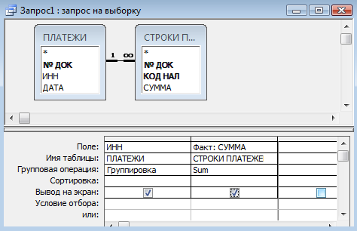

Рис. . Определение фактической суммы для каждого предприятия.

Для изменения заголовка в поле для расчета суммы перед именем поля введено название поля **Факт:** (после нового название обязательно ставится «двоеточие»).

Результат выполнения запроса:

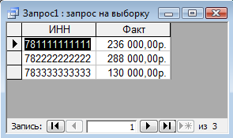

Рис. . Результат выполнения запроса, определяющего фактические суммы для предприятий.

Сохранить запрос под именем **Сумма Факт**.

**Шаг 3.** Объединить данные двух первых запросов и подсчитать долг. Для этого создать запрос на основе запросов **Сумма План** и **Сумма Факт**. Когда запрос строится на основании других запросов, надо самим установить связь между запросами по общему полю (если связь надо установить по нескольким полям, то каждая связь устанавливается отдельно). Запросы **Сумма План** и **Сумма Факт** должны быть связаны по общему полю **ИНН**.

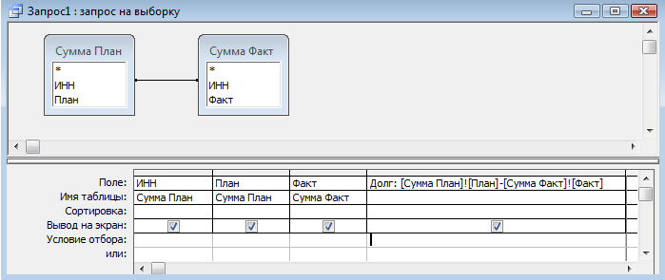

Рис. . Создание запроса для определения долга.

Если выполнить запрос, приведенный на , в таблицу результата будут помещены сведения только о тех предприятиях, которые присутствуют в результатах выполнения обоих исходных запросов. Сведения о предприятии, которое присутствует только в результате выполнения запроса **Сумма План,** будут потеряны (см. и ).

Для того, чтобы данные о четвертом предприятии также выводились в таблицу результата, надо изменить параметры объединения двух запросов. Для этого необходимо:

* выделить линию связи, соединяющую поле **ИНН** из **Сумма План** с полем **ИНН** из **Сумма Факт;**
* нажать правую кнопку мыши и выполнить команду **Параметры объединения** (или выполнить команду меню: **Вид / Параметры объединения**);
* в появившемся окне **Параметры объединения** установить флажок на «Объединение ВСЕХ записей из «Сумма План» и только тех записей из «Сумма Факт», в которых связанные поля совпадают» (этот пункт выбран потому, что таблица **Сумма план** может содержать больше записей, чем **Сумма факт**). Нажать **ОК**.

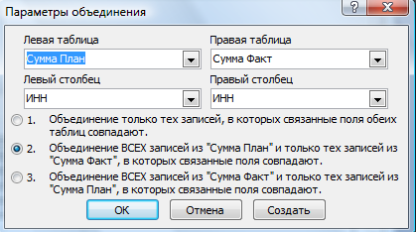

Рис. . Вид окна "Параметры объединения".

**Замечание:** Если в запросе меняются параметры объединения, то общие поля, по которым связаны запросы (или таблицы), необходимо включать в нижнюю часть бланка запроса из более полной таблицы. В нашем примере поле ИНН нельзя выбирать из запроса **Сумма факт**, его необходимо выбирать из запроса **Сумма план.**

Результат выполнения запроса:

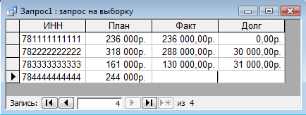

Рис. . Результат выполнения запроса для расчета долга.

То предприятие, которое отсутствует в результате запроса **Сумма Факт,** появилось в таблице результата, но для него не считается поле **Долг**. Поле **Факт** – пустое, т.к. записи о таком предприятии нет в **Сумма Факт**. При вычислении долга ACCESS вычитает из поля **План**  пустое поле и получает в результате тоже пустое поле. Для того, чтобы вместо пустого поля вычитался ноль, необходимо использовать функцию **Nz()**. Эта функция применяется в выражениях, которые могут содержать поля с пустые значения. С помощью функции производиться замена пустых значений на нужные значения (например, на нули). Функция **Nz()** содержит два аргумента, которые разделяются символом «;». Первый аргумент функции – поле таблицы или запроса, которое может содержать пустое значение; второй аргумент – то значение, на которое нужно заменить пустое значение поля. Если значение поля содержит данные, то эти данные заменяться не будут.

В результате бланк запроса будет иметь вид:

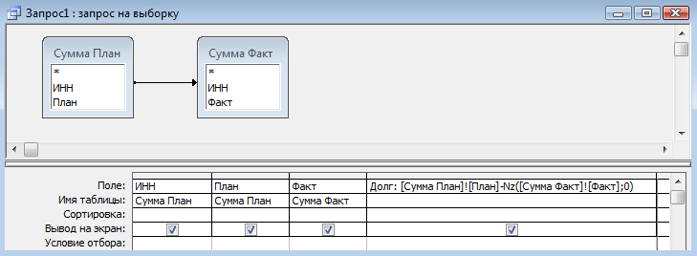

Рис. . Окончательный вид бланка запроса для расчета долга.

После выполнения запроса будет получен следующий результат:

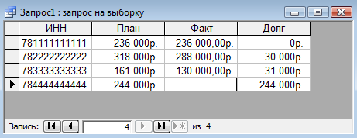

Рис. . Окончательный результат выполнения запроса для расчета долга.

Сохранить запрос под именем **План-Факт**.

Если нужно заменить **ИНН** предприятий на названия, то лучше создать еще один запрос на основе запроса **План-Факт** и таблицы ПРЕДПРИЯТИЯ, в котором вытащить в бланк запроса поле НАИМ ПРЕД и все поля из запроса **План-Факт.**

**Задание:**

Создать запросы в базе данных НАЛОГИ для вывода следующих данных:

1. ИНН предприятия, наименование предприятия, название налога и сумму долга для каждого предприятия по каждому виду налога (последнему запросу присвоить имя **Для отчета**).

## Поиск записей, не имеющих подчинённых

Иногда необходимо найти в таблице записи, у которых нет записей в подчинённой таблице.

Например, надо вывести список предприятий, которые не производили фактическую оплату, т.е. записи для этих предприятий есть в таблице ПЛАН, но отсутствуют в таблице ПЛАТЕЖИ. В нашем примере – это записи о предприятии ЮГ.

Для решения задачи необходимо:

* создать запрос на основе таблиц ПЛАН и ПЛАТЕЖИ;
* установить связь между ними по полю ИНН;
* изменить параметры объединения (более полная таблица – ПЛАН);
* в нижнюю часть бланка запроса включить поле ИНН из более полной таблицы ПЛАН и любое поле из таблицы ПЛАТЕЖИ (например, поле ИНН);
* в поле из таблицы ПЛАТЕЖИ в строке **Условие отбора** задать условие **Is Null**, которое будет отбирать только те записи, которых нет в таблице ПЛАТЕЖИ, т.е. поле ИНН из этой таблицы – пустое.

Бланк запроса будет иметь вид:

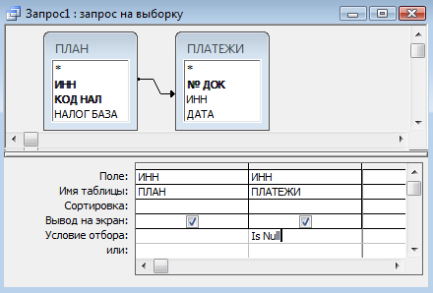

Рис. . Бланк запроса для нахождения записей без подчиненных.

Так как одно предприятие может иметь несколько строк в таблице ПЛАН, то для того, чтобы его ИНН выводился один раз, необходимо изменить свойства запроса (см. пункт ).

**Задание:**

Создать запрос в базе данных НАЛОГИ для вывода следующих данных:

1. ИНН предприятия и коды налогов, которые должно было оплачивать предприятие, но фактическую оплату не произвело.